Правила по морской биологии

Задача морских биологов (МБ) состоит в поиске свойств живых существ полезных для производства плазмидов.

МБ занимаются двумя вещами – (i) наблюдением за флорой и фауной в естественных условиях с помощью батискафа и (ii) экспериментальной проверкой гипотез в лаборатории.

Объектом изучения МБ являются организмы, которые рассматриваются, как совокупности свойств. За каждое свойство отвечает определенная молекула-метаболит. Т.е. метаболиты в организме однозначно определяют свойства этих организмов (за некоторым исключением человека, где практически все люди имеют одинаковый геном).

1. Метаболиты

Разберемся сначала, что такое метаболит.

Метаболит – это материальный объект, определяющий те или иные свойства организма. Совокупность свойств организма определяются соответственно набором его метаболитов.

1.1 Строение метаболитов

Каждый метаболит состоит из трех видов блоков : круги, треугольники и квадраты.

Среди блоков метаболита выделяется один центральный, который рисуют большим и в центре блока ставят номер энергетического уровня (чем больше уровень метаболита, тем сильнее выражено соответствующее свойство). Остальные блоки называют малыми (Рис. 1).

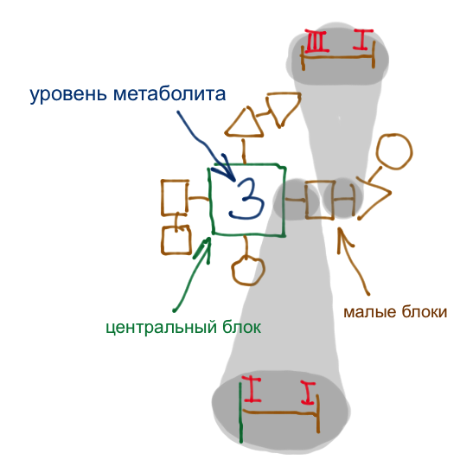

Рисунок 1. Строение метаболита

У каждого из блоков есть определенное число связей которыми блок может соединяться с другими: у круга – 2, у треугольника – 3, у квадрата – 4 (Рис. 2).

Во всех блоках связи нумеруются по часовой стрелке. У центрального блока связи нумеруются по стандарту (Рис. 2) и вращение центрального блока на рисунке не допускается. Например, у центрального квадрата 1-я связь рисуется только справа.

У малых блоков 1-я связь – та, что находится ближе к центральному блоку. Другими словами – это та связь, которую нужно пройти последней, чтобы дойти от центрального блока, до малого. При этом можно заметить, что связь с разных концов часто пронумерована по-разному (Рис. 1).

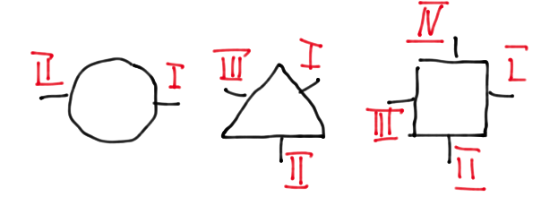

Рисунок 2. Нумерация связей центрального блока

За функцию метаболита в организме отвечает основа метаболита. Основа определяется наличием и отсутствием малых блоков при связях центрального блока (Рис. 3). Учитываются именно блоки, а не группы блоков. Т.е. для определения функции не важно к связи присоединен блок «круг» или цепочка блоков «круг». Но, например, если у центрального блока «квадрат» из 4х связей только 3я занята блоком «круг», то у такого метаболита основа будет отличаться от той, где блоки «круг» стоят у 1 и 3 связи (Рис. 3).

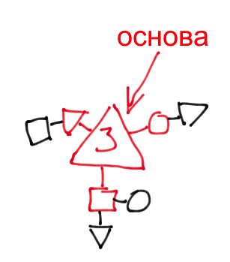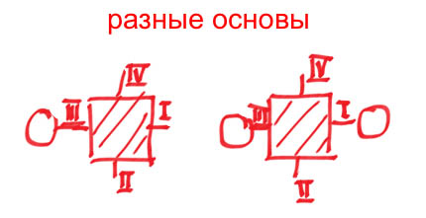

Рисунок 3. Основа метаболита

1.2 Превращения метаболитов. Метаболические системы

Метаболиты не возникают в организме из ниоткуда, а образуются из немногочисленных метаболитов-предшественников, поступающих в организм извне. Таким образом, организм из потребляемой пищи выделяет начальные метаболиты и путем цепи превращений преобразует их в необходимые конечные метаболиты. Считается, что немодифицированный организм в норме потребляет все нужные ему метаболиты-предшественники.

Такие цепи превращений называются метаболическими путями. Метаболический путь состоит из нескольких частей (Рис. 6):
- Входы, через которые метаболиты попадают внутрь организма. Если организм потребляет метаболит, для которого нет входа, то такой метаболит не усваивается.
- Реакции, которые по шагам определяют что происходит с метаболитом.
- Сами метаболиты. При этом, считается, что реакции проходят с бесконечными скоростями и моментально образуются конечные продукты метаболизма без накопления промежуточных.

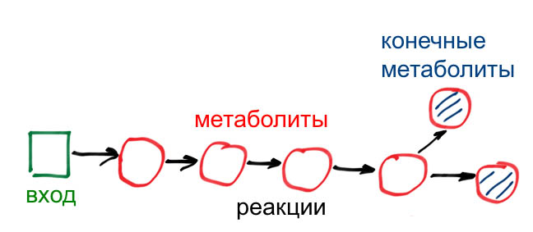

Рисунок 6. Метаболический путь (принципиальная схема)

Физическое воплощение метаболического пути на основе генома называется системой, но об этом лучше знают генетики.

2. Гены и геном

Реакции, происходящие с метаболитами определяют гены.

2.1 Виды генов

Гены бывают двух типов:
- Транспортеры – определяют какие метаболиты могут подаваться на вход. Необходимо обратить внимание, что в клетку могут попадать только те вещества, для которых есть траспортеры.
- Ферменты – определяют превращения метаболитов.

Все гены находятся в геноме – совокупности полей, ограничивающих максимальное количество генов в организме. Каждое поле кодирует один метаболический путь и называется метаболической системой (рис. 7). У человека, например, есть дыхательная система, сердечно-сосудистая и т.д. в зависимости от того какая медицинская система закодирована в метаболической. Метаболические системы можно выделять из организмов (см. п. 4.3).

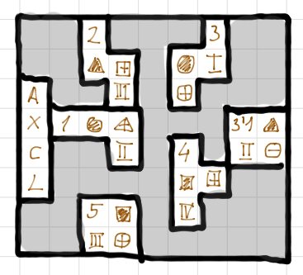

Рисунок 7. Метаболическая система.

3. Наблюдения

3.1 Наблюдение свойств организма
Для получения информации об организмах требуются наблюдения и эксперименты.
Наблюдения проводятся из батисферы. При обнаружении морского организма пилот батисферы может переключиться в режим наблюдения в котором можно производить наблюдения за организмом, находясь на определенном от него расстоянии (Рис. 8).

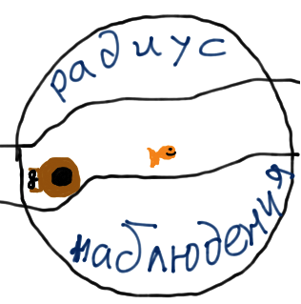
Рисунок 8. Радиус наблюдения за морскими организмами.

В этом режиме часть экрана занимают строки ячеек со свойствами организма, где каждая строка – это определенный метаболический путь, а ячейки показывают какие метаболиты образуются в данном пути (Рис. 9).

Каждая ячейка отвечает за определенный метаболит в соответствии с приложением 1.

Метаболиты у организмов могут быть либо более низкого уровня чем у человека, более высокого или такого же. Также отмечается есть ли у организма какое-либо необычное свойство. В ячейках не будут показаны метаболиты поддержания системы, которые не меняются между организмами, кроме АДАМа.

В процессе наблюдения ячейки постепенно заполняются и в конце, если пилот продержался за организмом достаточно долго можно узнать полную совокупность его свойств.

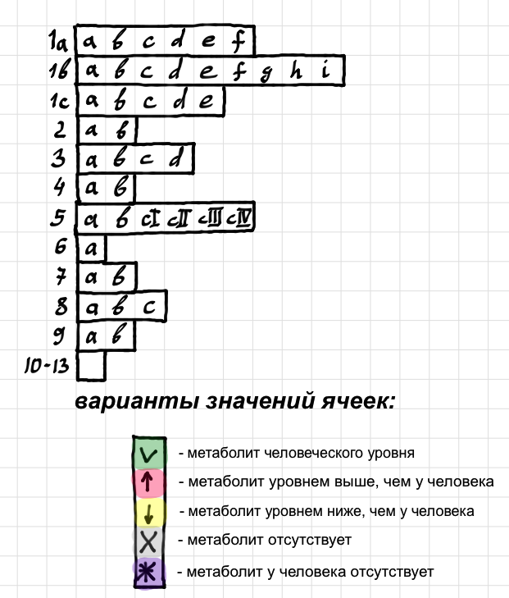
Рисунок 9. Ячейки свойств организма.

3.2 Наблюдение взаимодействия организма с внешней средой
Хотя наблюдение за самим организмом дает представления о его свойствах, для создания полной картины необходимо понимать взаимодействия организма с окружающей средой. Наблюдение покажет:
- как организм размножается, что важно для проведения экспериментов;
- необычные свойства организма (биоэлектричество, биопирокинез, биокриогенез и детекция магнитных полей)

Данный вид наблюдения также требует следования на определенном расстоянии за организмом.

Модель наблюдения построена на прослеживании цепочки переходов между «словами».

МБ в начале игры выдается лист, содержащий слова из 6 букв, разбросанные в случайном порядке (Рис. 10). Каждое слово состоит из приставки (2 буквы), корня (2 буквы) и окончания (2 буквы). При этом, двухбуквенные сочетания часто бывают как приставкой, так и окончанием.

Для получения информации об организме необходимо набрать корни слов и вписать их в определенное окно.

Как найти необходимые корни:
- При движении за организмом (внутри радиуса наблюдения) он оставляет за собой двухбуквенные сочетания. Эти сочетания являются окончаниями.
- Необходимо найти слово, в котором это сочетание будет окончанием и слово (или несколько слов) в котором сочетание будет приставкой. Запомнить эти слова.
- Следующее окончание будет относится к одному из найденных слов. Другие найденные слова окажутся тупиками.
- Повторить, пока не наберется последовательно 5 слов, включая самое первое и самое последнее (т.е. организм оставляет 4 сочетания; из примера на Рис. 10 сочетания: FE/MN/LC/PS).
- Из всех 5 слов по цепочке выписываются корни, начиная от первого.
- Пилот включает режим ввода слова, в котором предоставляется 30 секунд для ввода корней без пробелов (из примера на Рис. 10: KMGHGGNGNK). Если слово было введено правильно – сразу заполняются все ячейки свойств организма и выдается текстовая информация о размножении и необычных свойствах организма. Если неправильно – еще раз ввести слово можно будет через минуту. Режим ввода слова также доступен только изнутри радиуса наблюдения.

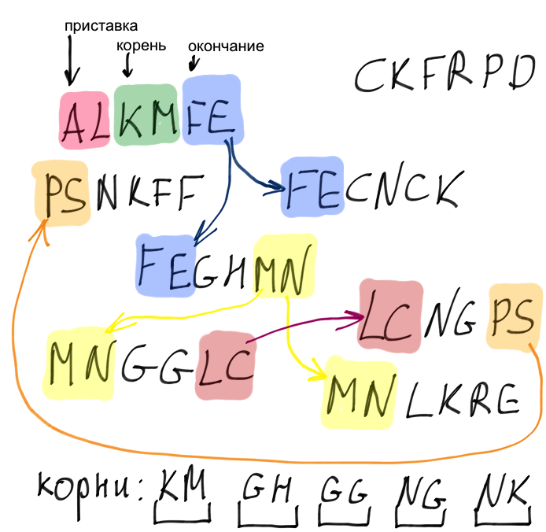
Рисунок 10. Модель наблюдения за взаимодействием организма с внешней средой.

После выхода из режима наблюдения организм считается пойманным.

4. Эксперимент

Задача эксперимента – определить какой метаболит отвечает за какое свойство организма.

МБ могут воздействовать на системы организма. Каждая система состоит из набора метаболитов. Взяв анализ системы можно посмотреть два параметра для каждого метаболита системы – его массу и изменение энергии.

При этом, на животных, кроме человека, можно проводить эксперименты только в раннем возрасте. Поэтому для экспериментов над животными нужно сначала их размножить для получения молодняка.

Все модели эксперимента строятся следующим образом:
- Берется молодое животное или человек.
- Тратятся ресурсы на работу оборудования (позднее их нужно будет сдать мастеру).
- Совершаются действия в соответствии модели эксперимента.
- Пишется протокол эксперимента. При экспериментах на людях очень желательно присутствие мастера.
- Мастером выдаются результаты эксперимента.

4.1 Размножение животных
Животные размножаются в естественной для них среде. Для морских животных условия размножения (другие организмы, температура, давление или иные предметы) можно узнать из наблюдений (п. 2.2). При этом достаточно одного набора условий для размножения всех однотипных организмов в аквариуме или клетке, если не сказано иного. Размножаются только взрослые животные.

Пример: Мы хотим размножить рака-отшельника. Для этого нам нужна вода с температурой 40°С, раковина и водоросль Цитомерия. У нас уже есть 3 рака отшельника. Заказываем у инженеров подогрев аквариума. Выставляем его на 40°. Кладем 1 раковину и 1 водоросль Цитомерию. В следующий цикл у каждого рака-отшельника появляется по раченку.

Для мышей – достаточно посадить самку с самцом в темную клетку при условии достаточного количества еды в 1 протеина на пару (иначе кто ж будет заводить детей в голодные годы).

Стоит учесть, что некоторые условия размножения расходуются (например протеин и рыбу размножающиеся животные могут съесть).

Размножение людей за время игры не происходит.

4.1.1 Циклы размножения

Размножение на игре подчинено 3-хчасовым циклам. В конце каждого цикла при выполнении условий размножения у животных появляется единица (1 шт.) молодняка на каждое способное к размножению животное. Да, можно собрать все условия за 30 секунд до прихода мастера и получить молодняк. Циклы стартуют со второго дня игры (13.04). Последний цикл – 23:00 14.04.

Время размножения (обход мастером или игротехом аквариумов и клеток):
- 11:00
- 14:00
- 17:00
- 20:00
- 23:00

4.1.2 Вместимость клеток и аквариумов
Аквариум и клетка не могут содержать больше 12 организмов. При этом, организмы, которые являются условиями размножения считаются и занимают место.

Клетки а аквариумы большего размера можно заказывать у инженеров.

4.1.3 Порядок размножения животных

Размножение происходит следующим образом:
- Набираются все необходимые компоненты для проведения размножения.
- Все компоненты собираются в специально отведенном для содержания животных месте – клетке для мышей или аквариуме для морских обитателей.
- К размножающимся животным прикладывается записка, где отмечено время, когда все компоненты размножения были собраны в клетку или аквариум.
- На следующий цикл размножения у животных появляется потомство в виде чипов молодняка.

Т.к. отслеживать старение во времени молодняка на игре невозможно, молодняк превращается во взрослое животное после завершения эксперимента с ним или по желанию игрока. Для этого на карточке организма пишется надпись «Взрослый».

4.1.4 Размножение бактерий
Материал для размножения бактерий можно выделить из больного человека или изредка встретить в квестовых ситуациях. Всего существует 8 групп бактерий:
- звездочки
- кокки
- макропалочки
- мультикокки
- нитеобразные
- палочки
- спиральки
- вирусы

У больного вид микроорганизма записан в ячейке «биологический материал». В этой ячейке нарисован некоторый рисунок. При взятии материала этот рисунок следует перерисовать.

Для проведения эксперимента над бактериями необходимо их размножить. Размножение бактерий происходить в специальном приборе культиваторе. Каждая группа бактерий имеет специфические параметры размножения. Их необходимо выставить на культиваторе.

Список параметров культиватора:
- количество протеина (1) 1 единицы, (2) 2 единицы, (3) 3 единицы;
- интенсивность освещения (1) нет, (2) умеренное, (3) яркое;
- температура (1) 30°С, (2) 37°С, (3) 45°С;
- уровень кислорода (1) нет, (2) атмосферный, (3) повышенный;

Как узнать какие именно параметры выставлять для конкретной бактерии? Медики могут взять образец крови пациента из которого была выделена бактерия и посмотреть на ее вид под микроскопом. Бактерии из квестовых ситуаций находятся в виде выросших колоний на чашке Петри (см. далее).

тип бактерии | протеин | освещение | температура | кислород
звездочки | 3 | яркое | 45°С | нет
кокки | 1 | умеренное | 45°С | повышенный
макропалочки | 2 | умеренное | 37°С | нет
мультикокки | 3 | яркое | 37°С | атмосферный
нитеобразные | 2 | нет | 45°С | атмосферный
палочки | 1 | умеренное | 37°С | повышенный
спиральки | 1 | умеренное | 30°С | атмосферный
вирусы | 1 | яркое | 30°С | нет

В культиватор кладется лист, на котором перерисован рисунок биологического материала, необходимое количество протеина и словами записаны параметры. Например: «1 единица протеина, умеренное освещение, температура 30°С, атмосферный уровень кислорода, антибиотики А и I.»

В следующий цикл размножения будут получены колонии на чашке Петри (выдает мастер, если, где будут записаны два числа: 1) вид бактерий под микроскопом, 2) номер генетической системы (Рис. 11).

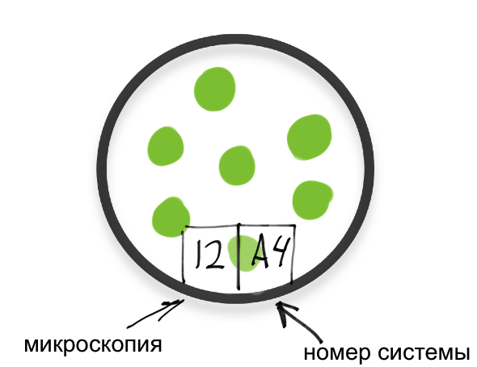
Рисунок 11. Чашка Петри с выросшими бактериями.

Далее карточку чашки Петри можно использовать для микроскопии или как генетическое поле для получения метаболической системы бактерии.

4.2 Эксперимент по определению соответствия свойства организма метаболиту
4.2.1 Масса метаболита
Масса метаболитов складывается из массы блоков.

Центральные блоки:
- круг 11
- треугольник 13
- квадрат 17

Малые блоки:
- круг 1
- треугольник 3
- квадрат 5

4.2.2 Изменение энергии метаболита
Энергия метаболита – определенное число, выражающее силу проявления свойства организма. Но при работе системы метаболиты могут немного (на ~0,5) менять свое значение энергии. Например, если Вы объелись, то метаболит усвоения пищи будет работать больше обычного и значение его энергии станет немного больше, чем в нормальном состоянии. Таким образом, можно воздействовать на организмы и смотреть какие метаболиты меняют свою энергию.

4.2.3 Измерение значения масса-энергия
С помощью измерения массы и энергии можно определять соответствие метаболита свойству организма. Для этого нужно совершить некоторое действие с организмом, направленное на изучаемое свойство. Это действие придумывает сам МБ.
После этого МБ идет в локацию «Генбанк» с отчетом об эксперименте и заявляет систему, которую хочет изучать. В локации «Генбанк» выдаются значения массы и энергии метаболитов данной системы (пары координат масса-энергия). Далее по этой информации можно делать выводы о взаимосвязи свойства и метаболита.
Эксперимент над человеком без побочных эффектов можно ставить раз в 1 час. Если до истечения часа повторить эксперимент – человек получает побочный эффект длительностью 1 час.

Пример: На эксперименты по изучению пищеварения записались добровольцами мистер Ларсон и мистер Флинн. Эксперимент проходит под контролем биологов в ресторане Кашмир, где мистеру Ларсону нужно съесть тарелку морской капусты, а мистеру Флинну выпить рюмку бурбона. Тарелка морской капусты заставляет активизировать метаболит усвоения пищи, а вот рюмка бурбона содержит мало питательной ценности, но метаболиту очистки организма нужно вывести продукты распада алкоголя. Таким образом после анализа системы были получены следующие картинки (Рис. 12 и Рис. 13).

Теперь мы знаем, что метаболит с массой 14 отвечает за усваивание пищи, а метаболит с массой 24 за очистку организма. Теперь дело за генетиками, которые могут расшифровать метаболические пути и определить какие конечные метаболиты в них получаются (Рис. 14). Таким образом можно получить однозначное соответствие.
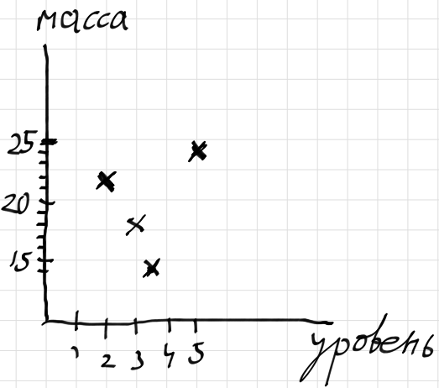
Рисунок 12. Показатели масса/уровень для метаболитов пищеварительной системы мистера Ларсона.

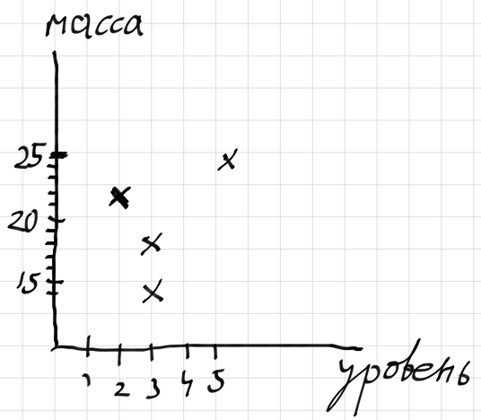
Рисунок 13. Показатели масса/уровень для метаболитов пищеварительной системы мистера Флинна.

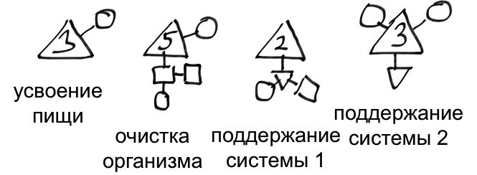
Рисунок 14. Метаболиты пищеварительной системы для примера эксперимента (это не настоящие метаболиты!).

4.3 Получение метаболических систем организма
Для расшифровки программы, закодированной в метаболической системе генетиками ее необходимо получить из организма.

Для этого с чипа организма или из аусвайса игрока переписываются поля генетики и кладутся в специальный контейнер для переноса генетического материала (1 организма – 1 контейнер). Поля генетики – набор из 12 ячеек, в которых каждая ячейка отвечает определенной метаболической системе, а номер внутри ячейки отвечает варианту этой системы у организма.

A | B | C | D | E | F | G | H | I | J | K | L
1 | 1 | 1 | 2 | 1 | 2 | 4 | 1 | 5 | 1 | 3 | -
Рисунок 15. Генетические поля организмов

Буквами обозначены:
A – Центральная нервная система
B – Эмоции
C – Периферическая нервная система
D – Сердечно-сосудистая система
E – Покровная система
F – Пищеварительная и выделительная системы
G – Эндокринная система
H – Иммунная система
I – Опорно-двигательная система
J – Дыхательная система
K – Репродуктивная система
L – Специальные возможности организма

Для чтения систем нужен специальный аппарат.

Процесс чтения системы происходит следующим образом:
- У организма отыгрывается взятие биоматериала.
- С чипа организма или аусвайса игрока переписываются поля генетики и название организма. Для организмов с полом записывается пол. Эта запись прикладывается к контейнеру с биоматериалом. Системы плазмидов считывать нельзя. Но можно переписать номер плазмида и вместо системы будут выданы все конечные метаболиты.
- Запускается аппарат для чтения биоматериала.
- Стоимость чтения – 1 ед. протеина за 3 любые системы.
- Мастер по генетики в обмен на ресурсы выдает метаболические системы.

4.4 Определения специфичности транспортеров
Получив метаболическую систему организма, можно ее передать на расшифровку генетикам. Однако, для этого нужно понимать откуда стартует метаболический путь. Старт пути определяется генами-транспортерами. Гены-транспортеры – те гены (тетрисные фигуры), внутри которых в ячейках стоят буквы.

При наличии аппарата для проверки специфичности транспортера можно запросить результаты анализ из имеющейся метаболической системы.

Результатом анализа является энергия метаболита и путь на круговой диаграмме, который отражает его строение.

Путь строится следующим образом:
- Выбирается направление рисования отрезка.
  - Если блок центральный, то отрезок рисуется вверх (0°).
  - Если блок присоединен по связи I, то к предыдущему направлению прибавляется 20°.
  - Если блок присоединен по связи II, то к предыдущему направлению прибавляется 40°.
  - Если блок присоединен по связи III, то к предыдущему направлению прибавляется 60°.
  - Если блок присоединен по связи IV, то к предыдущему направлению прибавляется 80°.
- Выбирается длина линии. Самая длинная линия у квадрата – треть радиуса круга с разметкой градусов, половину от нее занимает линия у треугольника, четверть – у круга.

Задача МБ отследить путь и нарисовать метаболит.

Пример: При анализе транспортера системы выдана диаграмма (Рис. 16) и указана энергия 3.

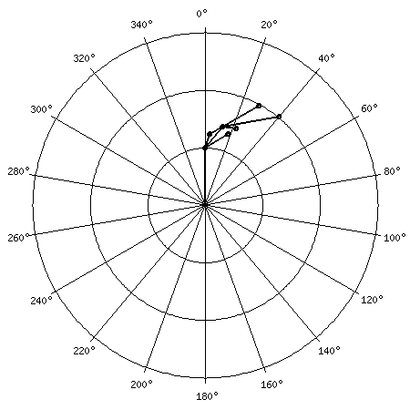
Рисунок 16. Диаграмма определения транспортера.

Первая линия, исходящая из центра круга занимает 1/3 от радиуса большого круга и имеет угол 0°. Т.к. отсчет ведется от центрального блока, то это он. И по длине – этот блок квадрат. Далее линия превращается в три линии. 1) Совсем коротка линия поворачивает от предыдущей на 20° (круг, присоединенный к 1-й связи центрального квадрата), затем линия поворачивает еще на 40° (становится параллельной оси 60°) и проходит расстояние равное 1/3 круга (квадрат, присоединенный ко 2-й связи круга). 2) Линия в половину длины линии квадрата параллельна оси 40° (треугольник, присоединенный ко 2-й связи центрального квадрата). От нее отходит 2 линии: линия параллельная оси 80° (поворт на 40° и следовательно присоединенный ко 2-й связи треугольника квадрат) и короткая линия, параллельная 100° (поворот на 60° - присоединенный к 3-й связи круг) 3) средняя линия, параллельная оси 60° (присоединенный к 3-й связи центрального квадрата треугольник). Итого получается метаболит (Рис. 17).

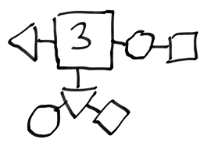
Рисунок 17. Метаболит, зашифрованный в диаграмме.
5. Плазмиды, АДАМ, ЕВА

По терминологии АДАМом называется две вещи – моллюск АДАМ и питьевой АДАМ – продукт клеток, полученный из одной из желез АДАМА.

5.1 Получение АДАМА
АДАМ получается, размножением моллюска АДАМа. Однако размножается он очень медленно – из 1 АДАМа производится 1 АДАМ раз в цикл размножения. Т.е. при наличии условий раз в цикл в аквариум добавляется еще один чип организма.

Для размножения АДАМа необходим аквариум с водорослью Родофита.

АДАМ можно оставить для дальнейшего размножения и производства ЕВЫ или потратить на производство АДАМа для употребления. Для производства питьевого АДАМА необходимо отнести АДАМ в «Генбанк», где обменять его на бутыль питьевого АДАМа с чипами АДАМа.

5.2 Получение ЕВЫ

ЕВА получается как побочный продукт размножения АДАМа. Раз в цикл размножения производится 1 чип ЕВЫ с АДАМа.

Скорости размножения АДАМА и производства ЕВЫ достаточно низкие, чтобы предположить возможность существования иных механизмов в естественных условиях. Также было замечено, что АДАМ обычно гораздо менее активен в аквариумах, чем сразу после отлова.

5.3 Тест плазмидов на животных

Плазмиды можно тестировать на живтоных.

Для этого:
- организму вводят АДАМ;
- достаточное количество ЕВЫ для активации плазмида;
- сам плазмид;
- в присутствии мастера отыгрывают действие, которое должно повлечь активацию плазмида животным;
- мастер говорит результат опыта.

6. Очки славы

На игре присутствуют очки славы, которые можно тратить для обхода правил в создании плазмидов или исследовании организмов. Очки славы можно получить у представителя богемы в виде специально выполненного для Вас шедевра. Для этого нужно:
- найти художника/певца/скульптора/музыканта/и т.д.;
- заключить с ним договор на определенное количество очков славы;
- получить свой шедевр и вклеить в договор очки славы.

Важное замечание – договор и очки непобираемы – если в контракте договоре указано Ваше имя, то только Вы имеете право воспользоваться очками славы, вклеенными в договор.

Подробнее про очки славы можно почитать на сайте в разделе «Правила/Люди искусства» http://bioshock.mg-krugovert.ru/bohemia.shtml.

На что можно тратить очки славы (примеры):

Эффект | Стоимость (в очках славы)
размножение животного | 3 за 1 организм
размножение АДАМА | 5 за 1 АДАМ
производство дополнительной порции ЕВЫ | 3 за 1 порцию ЕВЫ
результаты наблюдения свойств организма | 7 на организм
результаты наблюдения за взаимодействием с внешенй средой | 10-15 на организм
дополнительный эксперимент на человеке | 5 на эксперимент
расшифровка транспортера | 10 за транспортер
свежая идея | 15-21 за подсказку мастера

7. Итог

Итак, стандартные будни МБ.

- На батисфере вместе с пилотом едем смотреть за организмом.
  - Записываем ее данные (п 3.1).
  - Решаем задачу наблюдения за взаимодействием организма с внешней средой (п. 3.2).
- Ловим организм.
- Размножаем организм (п. 4.1).
- Делаем эксперимент на определения влияния метаболитов на признаки животного по изменению массы-энергии за счет воздействия на организм (п. 4.2)
- Добываем для генетиков метаболические системы организма (п. 4.3).
- Определяем для генетиков специфичность транспортера (п. 4.4).
- На основе всех этих данных генетики узнают новые гены и производят более совершенные плазмиды.
- Параллельно выращиваем АДАМ (п. 5.1) и добываем ЕВУ (п. 5.2).
- Еще можно помочь генетикам протестировать действие плазмида (п.5.3).

Приложение 1. Список основ по системам.

1а. Центральная нервная система (7 основ)
- Мышление и логика – способность обрабатывать информацию.
- Воля – способность регулировать свое поведение, устойчивость к внешним обстоятельствам.
- Память – способность хранить информацию.
- Рефлексы – отвечают за скорость реакции на внешние раздражители.
- Координация движений – способность с большой точностью управлять движениями своего тела.
- Уровень восприятия боли.
- +1 основа поддержания системы.
1b. Эмоции/Периферическая нервная система (9 основ)
- Увлекающийся – любит закончить дело, если уже его начал. (Рассеянный – не может сосредоточиться на одном деле – ничего не доводит до конца.)
- Нервный – плохо контролирует эмоции, особенно в стрессовой ситуации. (Спокойный – ничего не может вывести из себя. Все неторопливо взвешивает и обдумывает.)
- Агрессивный – любит задирать людей, провоцировать конфликты. (Миротворец – пытается уладить любой конфликт, остановить любую несправедливость.)
- Осторожный – предпочитает не ввязываться в опасные ситуации. А если ввязываться, то после долгой и тщательной подготовки. (Любопытный – пытается влезть во все приключения, которые попадаются.)
- Распутность – имеет тягу к любовным похождениям. (Асексуальность)
- Одиночка – не переносит людей поблизости от себя. (Компанейский – пытается влиться в любую компанию.)
- Самооценка – способность либо завышать либо занижать оценку своих способностей.
- Эгоистичность. (Альтруизм.)
- Трудоголик. (Лентяй.)
- +1 основа поддержания системы.
1с. Периферическая нервная система (6 основ)
- Зрение – определяет остроту зрения, а также скрытые возможности зрения (например тепловидение).
- Слух – определяет остроту слуха.
- Речь – определяет как саму возможность разговаривать, так и возможность обучения языкам.
- Осязание – определяет способность различать текстуру материалов..
- Обоняние – определяет способность различать запахи.
- +1 основа поддержания системы.
2. Сердечно-сосудистая система (4 основы)
- Прочность стенок сосудов – определяет насколько легко повреждаются сосуды под действием внешней среды (давление, травмы).
- Формула крови – определяет насколько эффективно происходит питание органов и заживление ран.
- +2 основы поддержания системы
3. Покровная система (5 основ)
- Прочность покрова – определяет возможность сохранять покрову свою форму под действием внешних механических факторов.
- Устойчивость к химическому воздействию.
- Устойчивость к температуре.
- Наросты.
- +1 основа поддержания системы.
4. Пищеварительная и выделительная система (4 основы)
- Усвоение пищи – определяет насколько полно питательные вещества из пищи могут усваиваться организмом.
- Очистка организма от токсичных веществ – определяет насколько чужеродные вещества могут влиять на организм.
- +2 основы поддержания системы
5. Эндокринная система (8 основ)
- Адреналин – определяет сопротивляемость боли, возможность кратковременного увеличения силы, выносливости.
- Скорость метаболизма – позволяет управлять скоростью процессов в организме.
- Феромоны
  - Доминирование – позволяет управлять решениями человека.
  - Половой феромон – обработанный субъект начинает испытывать к вам влечение.
  - Мускулатурные дисфункции – позволяет временно ослаблять сокращение мышц опорно-двигательного аппарата жертвы.
  - Дисфункции периферической нервной системы – способность вызывать временную слепоту/глухоту/немоту.
- +2 основы поддержания системы.
6. Иммунная система (2 основы)
- Иммунитет к болезням – определяет насколько легко организм может заразиться болезнью.
- +1 основа поддержания системы.
7. Опорно-двигательная система (4 основы)
- Сила мышц.
- Прочность скелета.
- +2 основы поддержания системы.
8. Дыхательная система (5 основ)
- Объем легких – определяет время на которое организм может задерживать дыхание.
- Фильтрация кислорода из среды – позволяет дышать не только воздухом, но и в других кислородосодержащих средах. Например, отрастить жабры.
- Выделение кислорода.
- +2 основы поддержания системы.
9. Репродуктивная система (3 основы)
- Пол М.
- Пол Ж.
- +2 основы поддержания системы.
10*. Биоэлектричество.
11*. Биопирокинез.
12*. Биозамораживание.
13*. Детекция электромагнитных полей.

* - отмечаются в поле L.

Приложение 2. Виды организмов на игре.

Внутри одного вида генетические варианты не отличаются (за небольшим исключением человека, где можно встретить редкие варианты генома).

- Человек (М)
- Человек (Ж)
- Мышь (М)
- Мышь (Ж)
- Морская черепаха (М)
- Морская черепаха (Ж)
- Дерево Аркадии
- Рыба Еж
- Рыба Кефаль
- Рыба Барракуда
- Рыба Мерланг
- Рыба Атерина
- Рыба Сайда
- Рыба Сельдь
- Рыба Сарган
- Осьминог
- Акула
- Скат
- Водоросль Ламинария
- Водоросль Калорифия
- Водоросль Халетация
- Водоросль Порфира
- Водоросль Родофита
- АДАМ

Приложение 3. Что нужно привезти в лабораторию.

Лаборатория – помещение, где стоят приборы и клетки с животными. Сами приборы не потребляют энергии, но чтобы хоть один прибор, аквариум или клетка работали лаборатория в экономический цикл потребляет 3 единицы энергии.

- Бумага/ручки/карандаши.
- Аквариумы/клетки.
- Можно привести мышей.
- Аппарат для чтения генкода.
- Аппарат для проверки специфичности транспортера.
- Аппарат для измерения масс-энергии метаболитов системы.
- Контейнеры для генетического материала.
- Микроскоп.
- Культиватор для микроорганизмов.

